Сценарий по формированию и обработке ЭД «Расшифровка к обращению взыскания» в программе АЦК-Финансы.

1. Создание ЭД «Расшифровка к обращению взыскания»

В соответствии со статьей 242.6 Бюджетного Кодекса РФ налоговый орган может направлять финансовому органу решение налогового органа о взыскании налога, сбора, пеней и штрафов. В связи с этим в системе «АЦК-Финансы» для учета операций по исполнению расходов бюджета ЭД «Исполнительный документ» и «Расшифровка к исполнительному листу» переименованы в ЭД «Обращение взыскания на средства учреждений» и «Расшифровка к обращению взыскания» соответственно. Исполнительные листы и решения налогового органа должны оформляться в системе посредством указанных документов следующим образом:
Должник (учреждение) в течение 10 рабочих дней со дня получения Уведомления о поступлении обращения создает в программе «АЦК-Финансы» ЭД «Расшифровка к обращению взыскания»: Документы / Исполнение взысканий на средства учреждений / Расшифровка к обращению взыскания.
- В открывающемся окне жмем кнопку «Новый» и заполняем поля:
номер, дата, тип операции.
В поле «Обращение взыскания» выбираем через кнопку «…» из выпадающего списка выбираем обращение взыскания на средства учреждений, по которому будет осуществляться оплата (см. Рис.1):

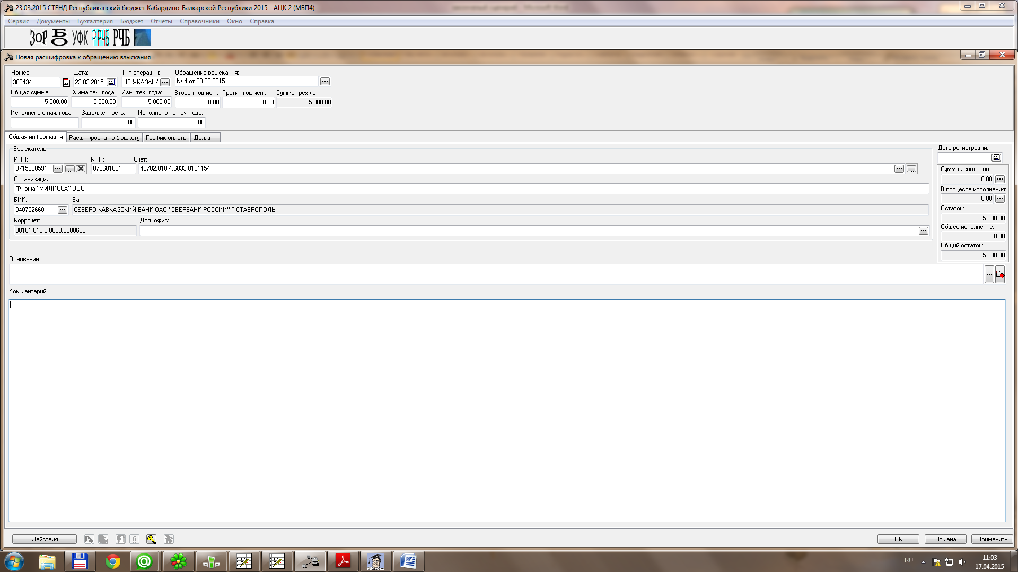
Рис. 1

- После выбора обращение взыскания вкладка «Общая информация» заполняется автоматически.
3. Во вкладке «Расшифровка по бюджету» жмем «Новый», в появивишемся окне «Строка рашифровки по бюджету» заполняем поля:
- организация
- счет плательщика
- бюджетополучатель
- сумма текущего года
Далее через кнопку «Бюджет» выбираем строку расходной классификации, с которой будет производится оплата исполнитедльного докумета (см. Рис. 2):
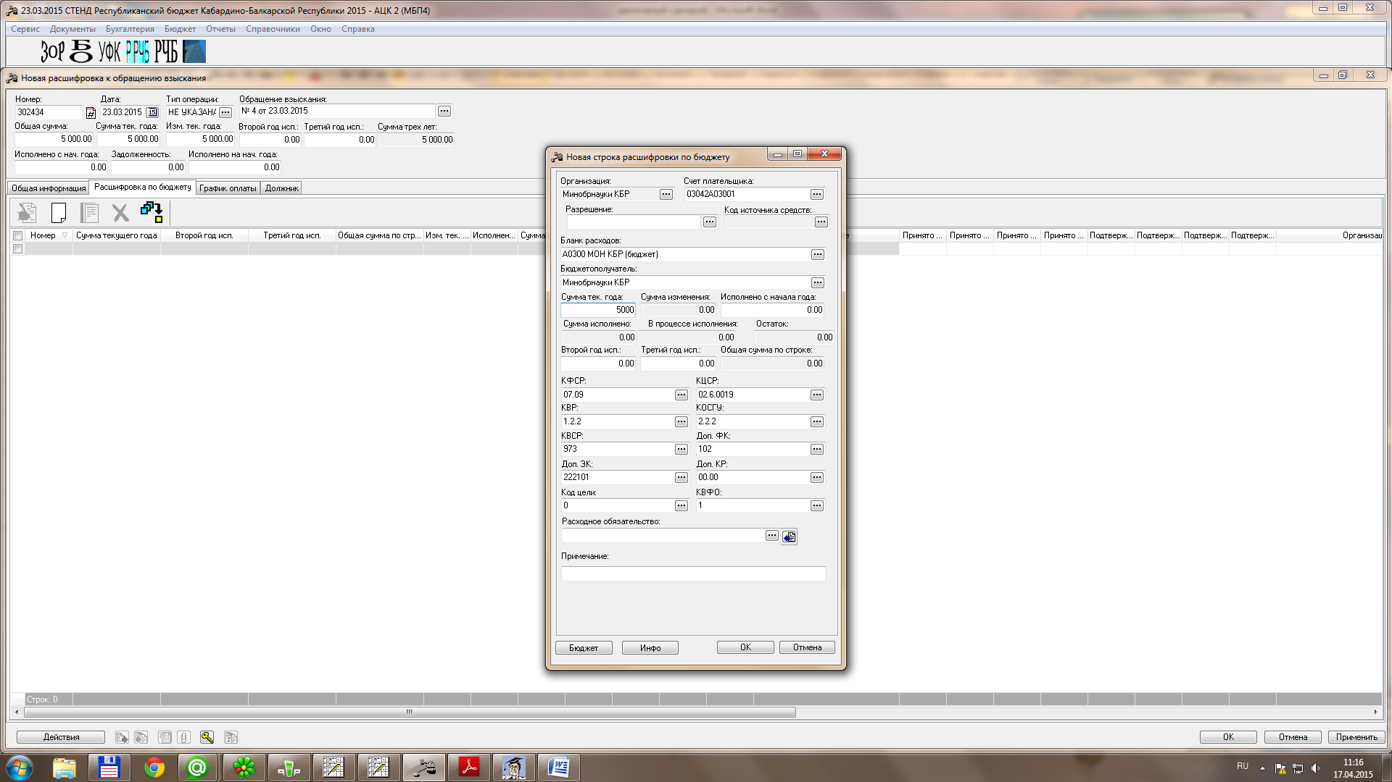
Рис. 2
Для добавления строки расшифровки нажимается кнопка «ОК».
4. Вкладка «График оплаты»
Окно делится на две секции:
В верхней секции окна жмем «Новый» в появившемся окне «Новая строка графика оплаты» заполняем поля «Дата» и «Сумма» и жмем «ОК».
В нижней секции окна указываем сумму, которую необходимо оплатить в соответствии с решением в столбце «Сумма» (см. Рис. 3):
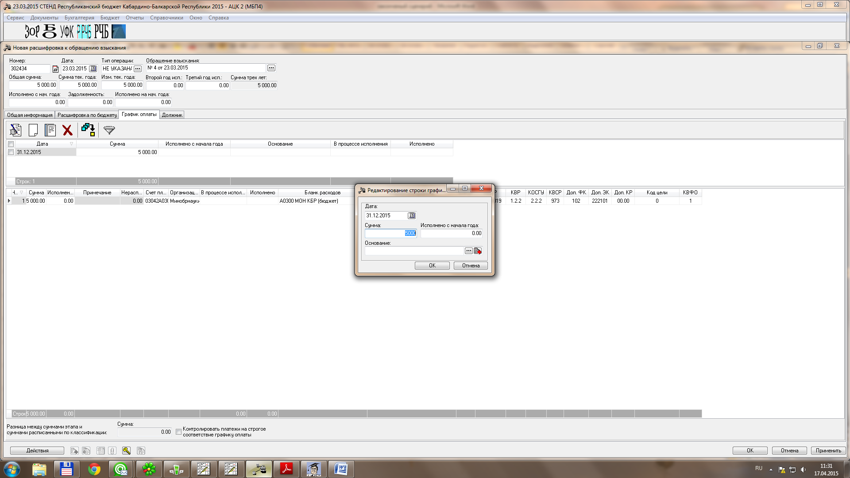
Рис. 3

5. Вкладка «Должник» заполняется автоматически данными ЭД «Обращение взыскания на средства учреждений», после заполнения поля «Обращение взыскания» в заголовочной части документа (Рис. 4)

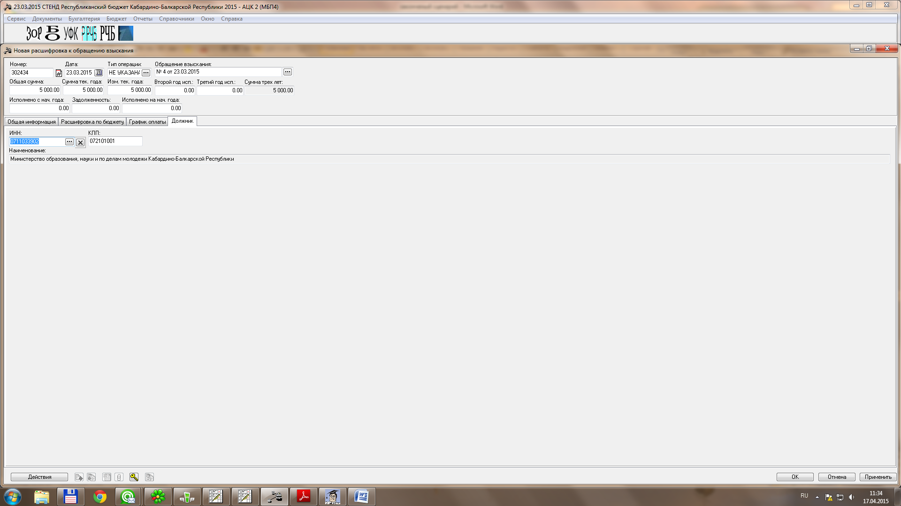
Рис. 4

После заполнения всех вкладок, жмем «Применить», ЭД «Обращение к взысканию» приобретает статус «Отложен».

2. Обработка ЭД «Расшифровка к обращению взыскания»

Должник (ПБС республиканского бюджета и бюджета муниципального образования) осуществляет обработку ЭД:
Жмем статус «Отложен» прикрепляем файл, жмем «Подписать», затем выбираем действие «Обработать» (см. Рис. 5):
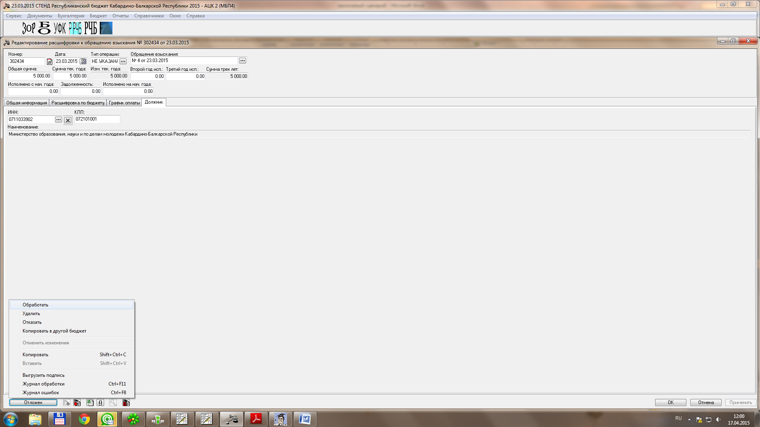
Рис. 5

ЭД «Расшифровка к обращению взыскания» приобретает статус «Принят» и формируется ЭД «Бюджетное обязательство» на статусе «Резерв» (см. Рис. 6):

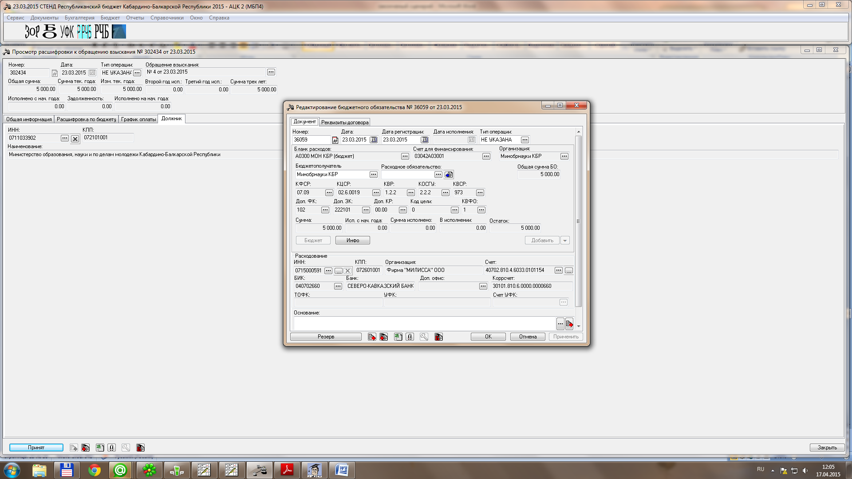
Рис. 6
Далее территориальный отдел исполнения бюджета муниципального образования и отдел предварительного контроля Минфина (республиканский бюджет) осуществляют регистрацию созданного документа со статуса «Принят» переводят на статус «Зарегистрирован» (см. Рис.7)
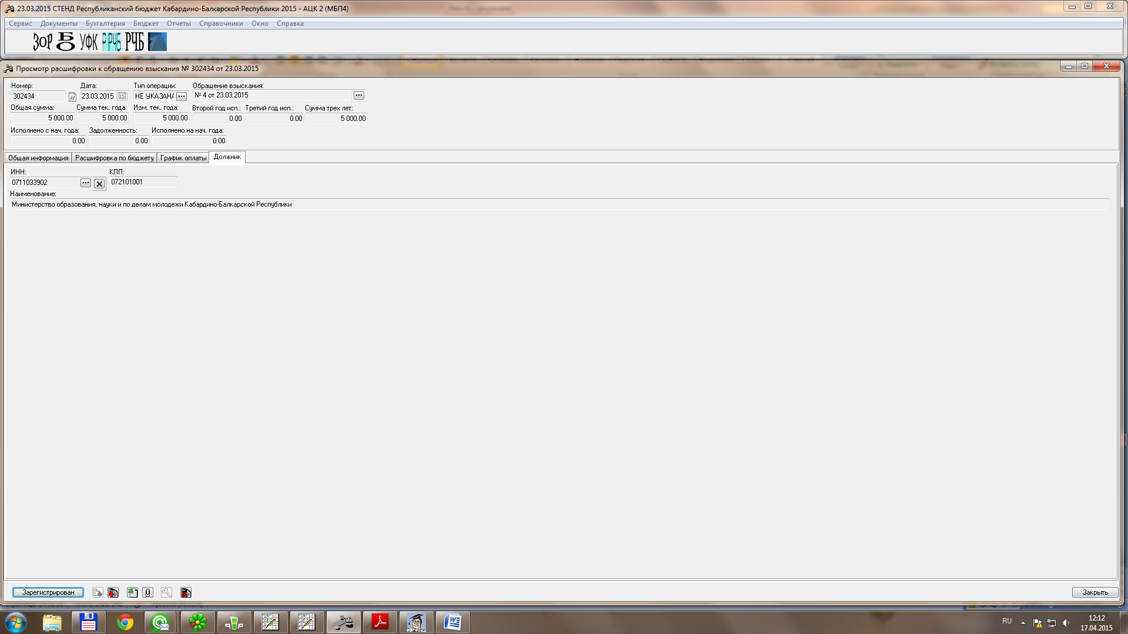
Рис. 7

Если действия выполнены корректно при просмотре ЭД «Обращение взыскания на средства учреждений», во вкладке «Задолжность» появится еще одна строчка автоматически (см. Рис.8):
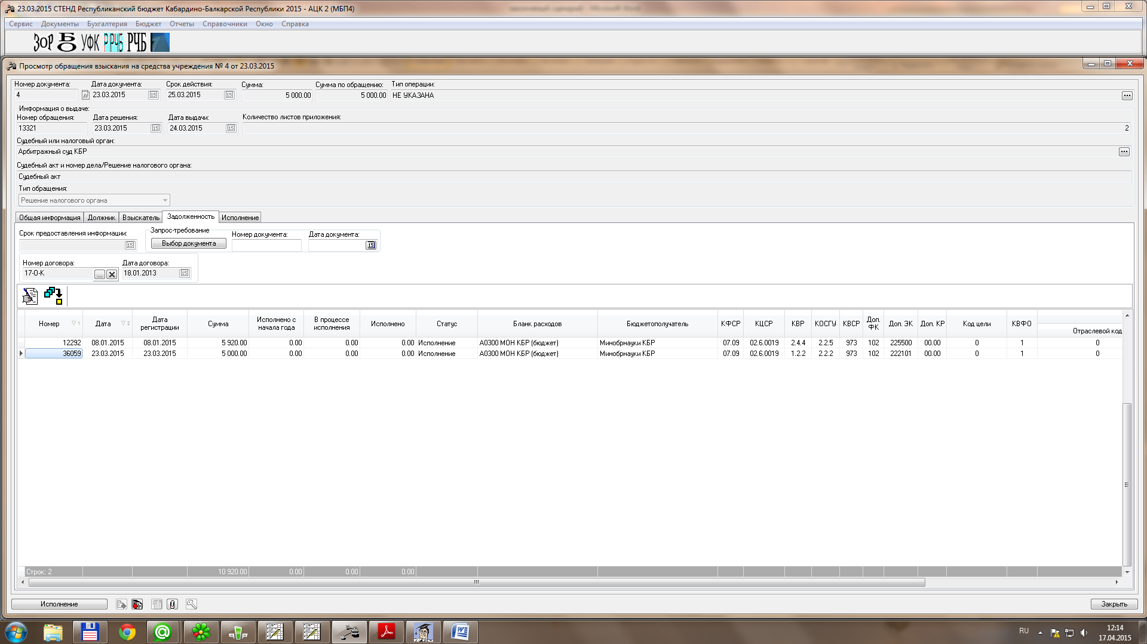

Рис. 8

